МБОУ СОШ №108 имени Ю. В. Андропова
Для тех, кто любит математику и информатику

ВЫПУСК №8 ноябрь 2017
Школьные новости:
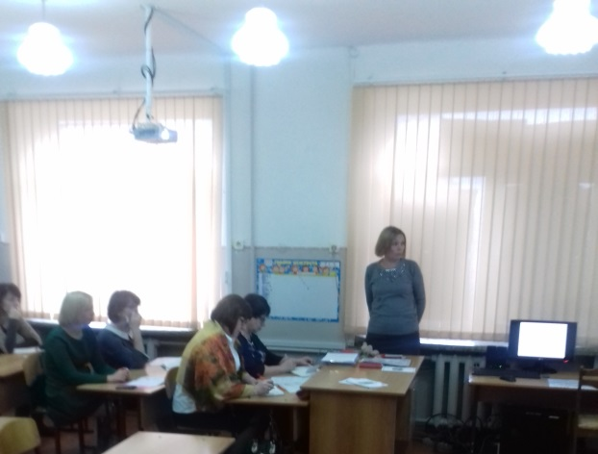 | 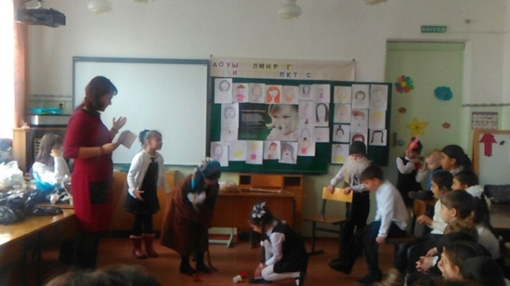
Конкурсы по математике и информатике
КОНКУРС Я <3 CASIO  Если ты любишь точные расчёты и верные вычисления, стань участником конкурса Casio и выиграй надёжные часы или современные калькуляторы от компании.  Условия участия. Призы.  В честь своего 60-летнего юбилея компания Casio запускает конкурс.  Что нужно сделать?  - Подумай, как калькулятор помогает тебе в жизни, учебе или работе. Вырази это в фото - или короткой видеоработе.  - Не забудь добавить к своей работе корот-кое описание и хештег #casio_newtonew.  - Размести в социальных сетях и жди результатов! | Всех учеников 1-11 классов, приглашаем участвовать в Международном дистанционном конкурсе по математике и информа-тике «Олимпис 2017 - Осен-няя сессия».  Основная цель конкурса «Олимпис» - повышение интереса и мотивации учеников к изучаемым предметам. В конкурсе присутствуют задания различного уровня сложности, поэтому в конкурсе могут участ-вовать все ученики без исключения.  Конкурсы «Олимпис 2017 - Осенняя сессия» будут проходить до 30 ноября. Участвовать можно в любой день в любое удобное время в компьютерном классе или дома.
Семья Casio | 5 задач на логику для взрослых и детей
История компании Casio — это не просто летопись выпущенных моделей техники. Это история бедной семьи фермеров, кото-рой удалось создать своё дело, выдержать тяжёлые условия войны и послевоенного времени, подняться на вершину благодаря труду и взаимовыручке.  нет неспособных к математике детей"  В рамках реализации концепции математи-ческого образования в школе есть элективные, факультативные курсы математической направ-ленности, курсы внеурочной деятельности:  1Б,В;2Б,В,Г классы - Занимательная математи-ка»  3Б класс - « Юный математик»  4А класс - «Математическая шкатулка»  8 класс – « Факультативная группа при МФТИ»  9А,Б классы – « Решение задач повышенной трудности»  10Б класс элективный курс «Практикум по математике»  11А класс элективный курс»Подготовка к ЕГЭ» | Образовательная онлайн-платформа ЛогикЛайк традиционно делится подборкой задач для читателей старше пяти лет. Пройдите тест, чтобы узнать, насколько хорошо развито ваше логическое мышление.  Умения гибко мыслить, рассуждать логически, анализировать информацию важны в учёбе, на работе и в повседневной жизни. Логические задачи — отличный способ проверить свои навыки, а при регулярных занятиях — развить их. Наш тест включает задачи от простых к более сложным — проверьте вашу смекалку!  В этот тест мы включили задания лишь из трёх категорий. На LogicLike.com вы найдете более 3 000 различных логических задач для детей и взрослых: 15 категорий, 3 уровня сложности. Вам в помощь — теория, комментарии и подсказ-ки, озвучка для самых маленьких.  Развивайте логику и математическое мышление на онлайн-платформе ЛогикЛайк!  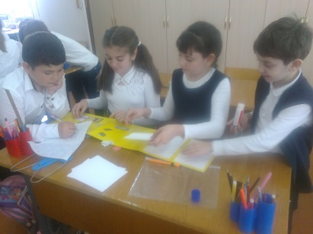
История
Развитие счётных машин с древних времён до XX века
Человечество стало изобретать устройства для счёта задолго до того, как появились первые компьютеры.
50-е: от курительного гаджета до электрического калькулятора
В 1946 году японцы оценили по достоинству необычное изобретение небольшой семейной компании «Касио сэйсакусё» — мундштук с кольцом на палец.
60-е: от электрического калькулятора до электронного
Хотя команда Casio была уверена в том, что релейные калькуляторы могут дать фору любым новшествам, потребность в более компактных устройствах стала очевидна.
Два столетия из истории калькуляторов

1820 г. - Шарль де Кольмар изобретает первый механический калькулятор (арифмометр)
1948 г. - Австрийский инженер Курт Херцштарк изобретает карманный арифмометр Curta
1957 г.- Casio 14-A. Выпуск первого «компактного» электронного калькулятора

1961 г. - Casio 001. Настольный электронный калькулятор со встроенной памятью
1971 г. - Выпуск первого инженерного калькулятора Casio fx-1
1978 г. - Выпуск первого калькулятора размером с кредитную карту Casio Mini Card LC-78
1981 г. - Выпуск первого школьного калькулятора Casio fx-81
1983 г. - Выпуск первого графического калькулятора Casio fx-7000G
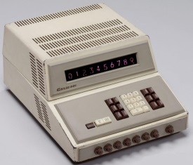
2010 г. - Выпуск первого цветного графического калькулятора Casio fx-CG10 PRIZM
